Sajtóközlemény

Úszók Országos Bajnoksága Sopronban
lfjúsági EB szintidőt teljesített Nagy Napsugár, és három pontszerző hely az úszók Nyílt Országos Bajnokságán – azaz a felnőtt mezőnyben. A Soproni Lővér Uszodában a Szerencsejáték Zrt támogatásával rendezték meg az úszók 128. Országos Bajnokságát 2026. április 14-19. között, ahol a Zalaco-ZÚK hat versenyzővel vett részt. A javarészt még „utánpótlás” korú versenyzőink leginkább tapasztalatszerzési céllal utaztak Sopronba, hogy szokják a felnőtt versenyek közegét, az olyan versenyeket ahol az országos élvonal úszóival találkozhatnak a medencében és környékén is.
Scheffer Eszter volt az egyetlen már „felnőtt” korcsoportos versenyzőnk, akinek a fenti légkör nem volt meglepetés. Ennek megfelelően hozta is a tőle elvárt eredményeket. Ahogy megszoktuk Eszter hátúszó számokban jeleskedik. Ezúttal is így történt, a 200 méteres távon érte el legjobb eredményét, ahol a selejtezőt követő középdöntős helyét eggyel megjavítva a döntő 6. helyén csapott célba. A hátúszás 100 méteres távján pedig a 11. helyet szerezte meg.
Nagy Napsugár utolsó éves ifjúsági korosztályú versenyzőként már szintén rutinosan mozog az élmezőnyben, s bár neki a nyíltvízi úszás jobban profilba vág, azért a hosszútávú medencés viadalokon rendre jó helyezéseket ér el. Ezúttal is két pontszerző helyet hozott a csapatnak, 800 méter gyorson 4. helyezett lett, 1500 méteren pedig az 5. helyet érte el. Ez utóbbi versenyszámban azonban sokkal értékesebb az a tény, hogy a 16:38.74-es időeredményével megúszta az idei ifjúsági Európa-bajnokságon való részvétel beugró szintjét, amivel jogosulttá vált a részvételre.
Koltai Vanda szintén ifjúsági versenyzőként állt rajthoz, pillangón és vegyesúszó számokban indult el. Legjobb eredménye 200 m pillangón megszerzett 18. helyezés, illetve 400m vegyesen elért 20. hely.
Hamusics Cecíliának majd a serdülő korosztályban kell bizonyítania, de a felnőttek között is szépen teljesített: 1500 m gyorson a 25-dik, 800 méteren pedig a 28-dik helyet megszerezve.
Sándor Sarolta a „gyermek”-korosztály képviselője volt, de 1500m gyorson a 20. helyet szerezte meg, 800 méteren pedig a 19. hely lett az övé, ami szép bizonyítéka gyorsúszó tehetségének.
A ZÚK csapatának legfiatalabb tagja ezúttal Besenczi Hella volt, aki a cápa korosztályban aratja a legcsillogóbb sikereket. Most a felnőttek között 1500m gyorson a 23-dik, míg 800 méteren a 25. helyen ért célba, s ez szintén kitűnő eredmény.
Mint Horváth Csaba vezetőedző mondja: Nagy Napsugár ifi EB szintideje megnyugtató, hiszen ezzel egy feladatot kipipáltak. A versenyzők úszásai pedig jók lettek, tükrözik a jelenlegi felkészültséget, a korosztályos versenyekre pedig még van idő készülni, és lehet is még tovább fejlődni.
További információ: http://zuk-uszas.hu
Melléklet: - Zalaco-ZÚK eredmények.
- Csapat-fotó (köv. oldal)

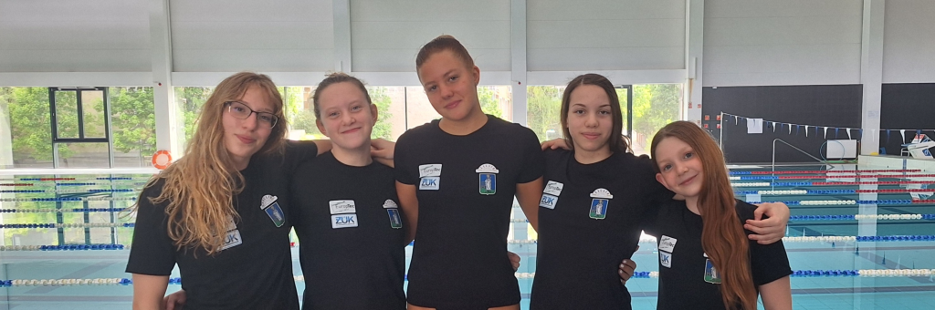
A képen balról jobbra:
Scheffer Eszter, Koltai Vanda, Nagy Napsugár, Sándor Sarolta, Besenczi Hella
(hiányzik: Hamusics Cecília)

